Дорожное королевство

Ни для кого не секрет, что в режиме самоизоляции дети находятся дома и постепенно забывают элементарные правила поведения на улице. Впоследствии, после выхода на улицу ребята могут начать вести себя активно, не всегда с соблюдением ПДД. Это чревато авариями и травмами.
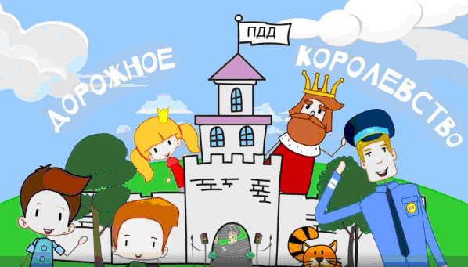

В помощь можно посмотреть следующие видеоролики: «Дорожное королевство» (дети 6-9 лет); «Дорожная кухня» «Дорожное королевство» (для детей 6-9 лет); «Дорожная кухня» (дети 10-14 лет); «Перекресток знаний» (подростки 15-18 лет).

Видеоролики доступны для просмотра и скачивания по ссылке: https://yadi.sk/d/ittx6v9UaliSog


Также можно воспользоваться следующими ресурсами:

- Информация группы в социальной сети «Вконтакте» - «ВместеучимПДД»: https://vk.com/pdd66

- Информация группы в социальной сети «Вконтакте» «ЮИДЕкатеринбург»: https://vk.com/yuid96 m/yuid96

